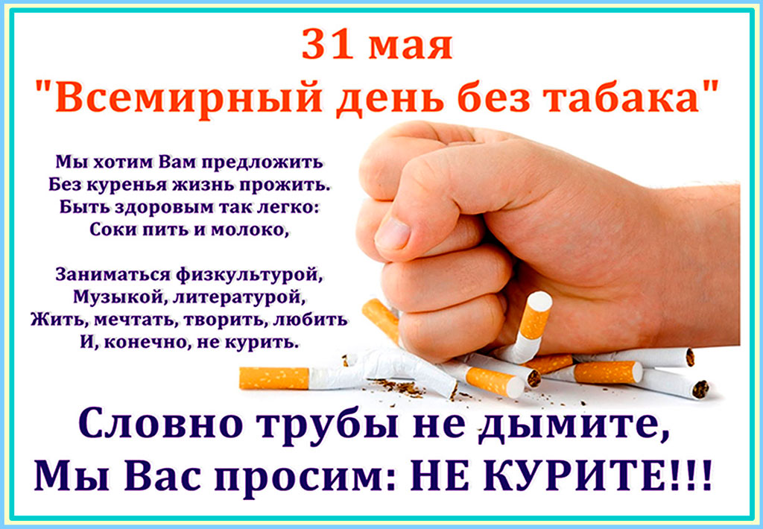

Каждый год 31-го мая ВОЗ отмечает Всемирный день без табака, в ходе которого акцентируются риски для здоровья, сопутствующие употреблению табака, и пропагандируются действенные меры политики по сокращению его потребления. Употребление табака является второй причиной смерти на глобальном уровне (после гипертензии) и в настоящее время от этого умирает один из десяти взрослых во всем мире.
Всемирный день без табака был установлен в 1988 году Всемирной организацией здравоохранения. Перед мировым сообществом была поставлена задача - добиться, чтобы в XXI веке проблема курения табака исчезла.
По данным Министерства статистики и анализа Республики Беларусь 54,4% мужчин курят. В возрасте 30-39 лет количество курящих составляет 64,8% у мужчин и 14,9% - у женщин. Многие белорусские дети совершают «курительный дебют» в 12–13 лет. Хочется отметить, что 73% заядлых курильщиков попробовали курить до 17 лет, т.е. еще в период обучения в школе.
В возрасте 14-17 лет курящие составляют 34,2%. Ущерб и смертные случаи, связанные с табаком – это не только статистика, это трагедия. По данным Всемирной организации здравоохранения ежегодно во всем мире табак убивает 5 миллионов людей (11 тысяч человек каждый день). В Беларуси от болезней, связанных с курением, ежегодно умирают около 15,5 тысяч человек. Согласно прогнозам к 2020 году табак станет ведущей причиной смерти 10 миллионов человек во всем мире. Экспертами ВОЗ подсчитано, что примерно 30% всех опухолей человека и смертей от рака в развитых странах связано с курением. Из этого следует, что в Беларуси из всех случаев злокачественных новообразований, каждый третий связан с курением.
Медицинская статистика показывает, что 75% людей, умерших от инфаркта миокарда, были курильщиками, что каждый курильщик сокращает себе жизнь на 5-10 лет. Активным и «пассивным» курильщикам грозит опасность получить болезнь нервной, дыхательной и других систем организма. Стоит ли человеку рисковать своим здоровьем и сокращать себе жизнь из-за такого сомнительного удовольствия? Необходимо хорошо подумать, прежде чем сделать выбор: курить или не курить.
Никотин относится к сильным растительным ядам. Бытует выражение, что "капля никотина убивает лошадь". Некоторые ученые считают, что эта капля способна убить не одну, а трех лошадей. Что же касается людей, то смертельная доза никотина для человека – 50-100 мг. При выкуривании в день 20-25 сигарет за 30 лет курильщик пропускает через свои легкие 150-160 килограммов табака и не умирает только оттого, что вводит его небольшими дозами. Табачный дым вызывает и обостряет многие болезни, действуя практически на все органы. Учеными установлено, что при выкуривании одной пачки сигарет человек получает дозу радиации в семь раз больше той, которая признана предельно допустимой. А радиация табачного происхождения вкупе с другими канцерогенными веществами - главная причина возникновения рака.
Многие курильщики считают, что прекратив курить, можно заболеть. Это неверно, так как отказ от яда никогда не вреден. Правда, резкое изменение любого режима, отказ от стойкого стереотипа поведения в пожилом возрасте всегда сложен, поэтому в период, когда человек бросает курить, рекомендуется наблюдение врача. Распространено мнение, что с прекращением курения человек полнеет. Действительно, в первые недели наблюдается прибавка в весе за счет снижения активности общего обмена веществ, но в дальнейшем обмен веществ восстанавливается.
При курении увеличивается риск развития заболеваний следующих систем организма человека: сердечно- сосудистой, мочеполовой, дыхательной и репродуктивной, а также болезней ротовой полости и кожи.
Однако в последнее время, проведение систематической работы по борьбе с курением дает свои положительные результаты. Так, по данным социологического исследования 2010 года, количество курящих по сравнению с 2001 годом снизилось на 11% и составило 30,6 %. Значительная часть курящих (55,7%) выражают желание бросить курить. По сравнению с данными 2008 г. наблюдается положительная тенденция увеличения доли желающих бросить курить на 4,8% (среди женщин - на 8,6%, среди мужчин - на 3,7%).
Важно отметить, что ежегодно проводятся Единые дни здоровья (Всемирный день без табака, Всемирный день здоровья и т.д.), праздники, акции.
Воздействие никотина на организм
Тогда что же заставляет людей употреблять табак, несмотря на все предупреждения? Курение табака расслабляет людей, даже слегка вводит их в эйфорию. В табаке находится тысячи химических веществ (не говоря о тех, которые добавляют производители табачных изделий), и один из них – никотин, который «одурманивает» человека и вызывает привыкание к сигаретам или табаку.
Никотин (C10H14N2) – это встречающийся в природе жидкий алкалоид. Алкалоид – это органическое соединение углерода, водорода, азота и в некоторых случаях кислорода. Эти химические вещества оказывают сильное воздействие на организм человека. В табаке содержится примерно 5 % никотина. В сигаретах – от 8 до 20 мг никотина (в зависимости от марки сигарет), но организмом при курении поглощается всего приблизительно 1 мг.
Никотин поступает в организм человека через кожу, слизистую оболочку и лёгкие.
Никотин сразу же попадает в кровяные сосуды, затем он разносится кровяным потоком по всему телу, находясь в кровяном потоке, никотин практически сразу поступает в мозг. Именно здесь никотин начинает оказывать свое влияние – создает хорошее настроение или вызывает наркотическую зависимость. Уже через 10 – 15 секунд курильщик начинает ощущать действие никотина. Однако никотин долго не задерживается в организме. Через 60 минут он начинает выводиться из организма: от одного мг никотина через 6 часов останется только 0,031 мг.
Никотин повышает уровень адреналина, холестерина, учащает сердцебиение и дыхание, повышает кровяное давление.Никотин также может препятствовать вырабатыванию гормона инсулина. Инсулин увеличивает проницаемость плазматических мембран для глюкозы, активирует ключевые ферменты гликолиза, стимулирует образование в печени и мышцах из глюкозы гликогена, усиливает синтез жиров и белков. Никотин делает людей счастливыми, поскольку в их крови содержится больше сахара, чем обычно. Некоторые считают, что никотин понижает аппетит, поэтому они едят меньше. И этому может быть единственное объяснение – организм и мозг ощущают чрезмерное содержание сахара в крови и поэтому подавляют гормоны и другие сигналы голода.
Никотин также может слегка повысить интенсивность основного обмена. Таким образом, даже во время сидения будет сжигаться больше калорий, чем обычно. Но потеря веса в результате курения не принесет вашему организму такой пользы как занятия спортом – эффект как раз будет противоположным. Из-за длительного курения, никотин может увеличить липопротеид низкой плотности (ЛНП), который разрушает артерии. Это, в свою очередь может привести к сердечным приступам или инсульту.
Однако обычному человеку никотин приносит больше вреда, чем пользы. Он может привести к следующим заболеваниям:
• Рак
• Эмфизема
• Сердечно- сосудистые заболевания
• Инсульт
Многие из этих заболеваний вызваны химическими веществами, содержащимися в сигаретном дыме или жевательном табаке.
Никотин и легкие
98% смертей от рака гортани, 96% смертей от рака легкого, 75% смертей от хронического бронхита и эмфиземы легких обусловлены курением (активным и пассивным). Табачный дым содержит более 4000 химических соединений, более сорока из них способствуют развитию рака; а также яды, включая никотин, цианид, мышьяк, формальдегид, углекислый газ, окись углерода, синильную кислоту и другие.
Никотин – один из сильнейших известных ядов, в хозяйстве используется как инсектицид. После проникновения сигаретного дыма в легкие, никотин попадает в мозг уже через семь секунд. Пагубно влияя на половые железы, никотин способствует развитию у мужчин импотенции. В сигаретном дыме присутствуют радиоактивные вещества: полоний, свинец, висмут. Температура тлеющей сигареты 700 - 900 градусов. Длительное и упорное раздражение слизистой оболочки бронхов табачным дёгтем приводит к перерождению эпителиальных клеток и возникновению рака. Для появления рака лёгкого необходим период около 20 лет. Следовательно, если в настоящее время количество курящих стало больше, то через 20 лет соответственно возрастёт и количество больных раком лёгкого. Кроме того, курение оказывает не только местное, но и общее воздействие на организм, понижая его сопротивляемость и предрасполагая к развитию ракового заболевания вообще.
В начале прошлого века рак легкого был чрезвычайно редкой болезнью, однако увеличение заболеваемости им было столь драматичным, что рак легкого может расцениваться как значимая эпидемия XXI века. Одной из важнейших причин этого явилось значительное увеличение числа курильщиков, среди которых резко возрос процент молодых людей.
Ежегодно в мире от рака легкого умирает 1,2 млн. человек. В Европейском регионе среди умерших мужчин от всех злокачественных новообразований доля рака легкого составила 26,7% , в Республике Беларусь – 29,5%.
Особую опасность представляет сочетание курения и работы на вредном производстве: так, курение в условиях повышенного содержания асбеста в воздухе увеличивает риск заболеть раком легкого в 80—90 раз.
Никотин и сердечно-сосудистая система
Курение является одним из мощных факторов развития сосудистых заболеваний, поэтому курящие люди подвергаются риску их возникновения в несколько раз выше. Курение поражает как сердце, так и все остальные сосуды организма.
Любые формы употребления табака (курение сигарет, сигар, трубок, жевание или нюханье табака, влияние продуктов его сгорания на тех, кто не курит - пассивное, вынужденное "курение") приводят к значительному повышению сердечно-сосудистой заболеваемости и смертности. Артериальная гипертензия (АГ), инфаркт миокарда (ИМ), инсульт, сердечная недостаточность у заядлых курильщиков встречаются в 3-4 раза чаще, чем рак легких. Курение вызывает спазм мелких артерий, тем самым приводя к повышению артериального давления и частоты сердечных сокращений. Кроме того, химические вещества, содержащиеся в сигаретном дыме, попадая в кровь, повреждают стенку сосудов, способствуя возникновению атеросклеротических бляшек.
Нарушения мозгового кровообращения. Они могут быть как острыми (инсульт), так и хроническими. При данном заболевании поражаются сонные артерии, по которым кровь идет к головному мозгу. Вследствие атеросклероза, появления бляшек на их стенках, их сужения может возникнуть нарушение кровоснабжения мозга. Это приводит к инсультам, к нарушению памяти «склерозу», к параличам.
Действие никотина невелико, оно может длиться от 40 минут до двух часов. Поэтому люди курят или жуют табак по несколько раз в день. Когда же организм начинает привыкать к никотину, он требует его все больше, поэтому некоторые люди постепенно вместо одной сигареты начинают выкуривать по пачке в день.
Что происходит с человеком, когда он резко бросает курить?Люди, которые бросают курить, испытывают следующие чувства: раздражительность, депрессию, тревогу, жажду никотина.
Эти симптомы и физиологические изменения в организме начинают исчезать только через месяц. Но для многих курильщиков даже день без никотина – невыносимая пытка. Каждый год миллионы людей пытаются избавиться от этой пагубной привычки, но только 10 процентам удается это сделать. Многие люди уже через неделю тянутся к сигарете, потому что им не хватает того чувства, которое они испытывают при курении.
ВОЗ рекомендует шесть важнейших, наиболее эффективных стратегий борьбы против табака:
• повышение налогов и цен на табачные изделия;
• запрет на рекламу, стимулирование продажи и спонсорство;
• защита людей от пассивного курения;
• предупреждение всех и каждого об опасностях, связанных с табаком;
• предложение помощи тем, кто хочет бросить курить;
• тщательный мониторинг эпидемии и мер профилактики.
Позитивные изменения при отказе от курения:
• через 2 часа никотин начинает удаляться из организма и в этот момент чувствуются первые симптомы отмены
• через 12 часов окись углерода от курения выйдет из организма полностью, лёгкие начнут функционировать лучше, пройдёт чувство нехватки воздуха
• через 2 дня вкусовая чувствительность и обоняние станут более острыми
• через 7 — 9 недель тонкие обонятельные каналы окончательно очистятся от смолы и копоти, и острота запахов приобретет неожиданно «яркое звучание»
• через 12 недель (3 месяца) функционирование системы кровообращения улучшается, что позволяет легче ходить и бегать
• через 3-9 месяцев кашель, одышка и проблемы с дыханием становятся значительно менее выраженными, функция лёгких увеличивается на 10 %
• через 5 лет риск инфаркта миокарда станет в 2 раза меньше, чем у курящих.
Комплексная реализация стратегий направлена на предотвращение курения среди молодежи, помощь нынешним курильщикам избавиться от этой привычки, предохранение некурящих от пассивного курения.
Мы все в ответе за будущее наших детей, наших близких, и должны сделать все возможное, чтобы защитить их жизнь и здоровье от пагубного влияния табака. Только объединившись можно добиться успеха! Главное – каждому осознать, насколько прекрасным может быть мир без табачного дыма и сделать все возможное, чтобы он стал таким! И это – в наших силах!

Врач-нарколог Отчик Б.А.

